Kako uopće pokušati riješiti problem komunalnog otpada od masovnog turizma?
Grad Crikvenica po zadnjem popisu stanovništva ima točno 10.004 stanovnika koji na području lokalne jedinice stalno žive. Kao tradicionalna turistička destinacija sunca i mora ima svoju ljetnu turističku sezonu od lipnja do listopada, a u periodu srpnja i kolovoza u Gradu po konzervativnoj procjeni bude i do 60.000 ljudi. Na području Grada ima ukupno 14.457 stambenih jedinica, od čega se za stalno stanovanje koristi njih 6.247, tj 43,2%. Po tome Crikvenica nije jedinstvena, problem je itekako prisutan po cijeloj hrvatskoj obali.
Posljedica ovakve sezonalnosti je enorman pritisak na komunalnu infrastrukturu. Turističke sredine sustav sakupljanja komunalnog otpada moraju kapacitirati po ljetnim pikovima, nabaviti dovoljno vozila, spremnika i radnika da se otpad dovoljno kvalitetno sakupi i zbrine. Veliki sustav ima nužno i veće troškove, pa račun turizmu plaćaju i oni korisnici koji se u turističkome mjestu turizmom ne bave.

Veliki broj povremenih stanovnika stvara i potražnju za dodatnim uslugama, pa u periodu sezone posluje i puno sezonskih ugostitelja, trgovaca, iznajmljivača raznih rekvizita. Turistička mjesta natječu se međusobno po broju fešti koje za svoje turiste organiziraju.
Stambeni kvadrati uobičajeni su način štednje naših ljudi, ali sve više kupuju i stranci. Vrlo se živahno grade stanovi koji se nakon toga uglavnom koriste kao apartmani za iznajmljivanje. Nove komunikacijske platforme sve više preuzimaju ulogu nekadašnjih turističkih agencija i zajednica, pa se ključevi apartmana preuzimaju u drugim zemljama ili poštanskim sandučićima. Sve je teže uopće doprijeti do stvarnog vlasnika apartmana, osobito ako se radi o najmu „na crno“, što znaju i turističke inspekcije. Ako vlasnik nije u sustavu kao registrirani iznajmljivač, a nije u sukobu sa susjedima, šanse da ga posjeti inspekcija su zaista minimalne.
Turistička sredina, da bi bila atraktivna - mora biti čista, uređena i uredna. Tu na pozornicu stupaju komunalne službe i davatelji javne usluge odvoza komunalnog otpada. Da se ne zavaravamo, sustav gospodarenja otpadom posljednjih je godina postao vrlo kompliciran i ima tendenciju daljnjeg kompliciranja.
Zakon o gospodarenju otpadom (ZGO) propisao je opću obvezu odvajanja otpada, pri čemu u tzv. javnu uslugu uključuje miješani komunalni otpad svih korisnika usluge (kućanstva i gospodarstvo, u koje ubraja i privatne iznajmljivače), te odvojeno sakupljeni otpad korisnika kategorije kućanstvo. Temeljem dostignute stope odvojenog sakupljanja otpada u okviru javne usluge turistički gradovi i općine plaćaju Fondu tzv. „poticajnu naknadu“, tj. penale. Svi korisnici javne usluge unutar jedne kategorije (kućanstva i gospodarstva) moraju plaćati jednak paušalni dio računa, tzv. „obveznu minimalnu javnu uslugu“, uz mogućnost da lokalna samouprava propiše i kriterije za smanjenje cijene koji „korisnika trebaju motivirati na odvojeno sakupljanje otpada“. Reklo bi se da je sve regulirano, pa u čemu je – onda – uopće problem?
Što lokalnoj samoupravi uopće stoji na raspolaganju da riješi problem masovnog turizma?
- Infrastruktura za sakupljanje i obradu komunalnog otpada
Pored nužnog broja i volumena spremnika, vozila za sakupljanje i prijevoz otpada, nužan je i odgovarajući broj (i blizina) reciklažnih dvorišta, kompostana i sortirnica. FZOEU je posljednjih godina uložio velika sredstva u sufinanciranje opreme i postrojenja, velika sredstva predviđena su i u programu NPOO, ali infrastrukture još uvijek nedostaje, osobito na manjoj udaljenosti od mjesta nastanka otpada.
Pravilo velikih brojeva ukazuje na manji trošak obrade po jedinici ukoliko se obrada otpada vrši centralno, pa se obrađuju veće količine.
Pravilo blizine, nasuprot tome, ukazuje na trošak i ugljični otisak transporta koji može poništiti pozitivne efekte poštivanja pravila velikih brojeva.
Kako čitati ova pravila i kako dimenzionirati sustav? Vratimo se problemu iz naslova: masovni turizam. U Primorsko-goranskoj i Istarskoj županiji već koju godinu kako – tako funkcioniraju dva centra za gospodarenje otpadom: Marišćina i Kaštijun. Miješani komunalni otpad iz ove dvije županije pod prijetnjom novčanih kazni odlazi u centre u kojima se biostabilizira i odlaže, a dio se prerađuje u gorivo iz otpada (GIO). To je dio koji ne možemo izbjeći. Ljeti 2021. godine počele su priče o nedovoljnom razvrstavanju otpada na lokalnom nivou, zbog čega Marišćina nema dovoljno kapaciteta za zaprimanje miješanog komunalnog otpada u ljetnim mjesecima. Kontraargument je bio da nisu dostignuti zacrtani ciljevi odvojenog sakupljanja, a da jesu – problema ne bi ni bilo. Ista se priča ponavlja i ove godine. Kvar na Kaštijunu, na sreću brzo popravljen, gotovo je doveo do trostrukog povećanja cijene preuzimanja miješanog komunalnog otpada davateljima javne usluge, jer je privatni preuzimatelj tražio stvarnu ekonomsku cijenu.
Logično bi bilo izgraditi lokalne sortirnice za predsortiranje odvojeno sakupljenih frakcija. Iskustveno, čak i u sustavu sakupljanja „od vrata do vrata“ koji korisnike motivira na odgovornost prema vlastitom otpadu, u spremnicima za papir ili plastiku bude oko 30% miješanog komunalnog otpada. Bar to bi trebalo izvaditi iz količine koja ide na detaljnije sortiranje i u obradu. Sortirnice mogu biti županijske, ali mogu ih izgraditi i pojedine jedinice lokalne samouprave, same ili u suradnji sa susjednima.
Koliko je ekonomski opravdano biootpad voziti na obradu stotinama kilometara? Opet, kompostane mogu biti županijske, ali mogu ih izgraditi i pojedine jedinice lokalne samouprave, same ili u suradnji sa susjednima. A bez postrojenja za obradu biootpada nema ga smisla odvojeno niti sakupljati.
Kako riješiti problem sezonalnosti količina otpada, tj. kapaciteta? Kod sortirnice jedino ljetnim režimom rada u više smjena. Kod kompostane većom površinom namijenjenom kompostiranju.
- Edukacija korisnika
Ovo je prva stepenica u odnosu davatelja javne usluge i njenog korisnika. Doc.dr.sc. Sanja Kalambura s Veleučilišta u Velikoj Gorici je na ovogodišnjoj Tehnoeko konferenciji predstavila preliminarne rezultate vrlo zanimljivog anketnog istraživanja „Analiza navika o odvojenom prikupljanju biootpada i važnost razumijevanja pojma kružnog gospodarstva“ s 28 pitanja vezanih uz gospodarenje biootpadom. Pojedini odgovori su zaista zabrinjavajući, pa npr. čak 68% onih koji imaju mogućnost vlastitog kompostiranja to ne želi raditi. Polovica anketiranih misli da je dovoljno educirana o odvojenom sakupljanju, ali isto tako polovica anketiranih misli da nisu dovoljno educirani o tome što sve mogu odložiti u biootpad. Na pitanje što bi ih potaknulo da počnu kompostirati, samo 15,1% ljudi je odgovorilo „manji mjesečni račun za odvoz“, 48,6 % anketiranih je mišljenja da je glavni poticaj za provedbu vlastitog kompostiranja zaštita okoliša, a za svakog četvrtog je pridobivanje vlastitog čistog komposta (26,7 %). Međutim, na pitanje hoće li i miješani otpad odlagati u posude/vrećice koje se ne naplaćuju (biootpad, plastika, papir, staklo), čak 45 % anketiranih je odgovorilo „vrlo vjerojatno“! Iz ovih odgovora prilično je razvidno da je gotovo pola stanovništva ekološki osviješteno, te motivaciju za pravilno postupanje s otpadom nalazi u čuvanju okoliša. Na taj dio opće populacije može se djelovati edukativno, argumentiranim obrazlaganjem potrebe odvojenog sakupljanja otpada. To zacijelo nisu oni koji bi svoj otpad odlagali u besplatne vrećice. Kod ovih potonjih edukacija ne pali, oni sustav upoznaju do one mjere koliko im treba da bi ga mogli izigravati!
Kako educirati ljude koje niti ne vidite? U turističkim krajevima davatelji javne usluge vrlo si često postavljaju baš ovo pitanje. Domicilno stanovništvo dugogodišnjim je educiranjem do neke mjere i promijenilo svoj odnos prema vlastitom otpadu, a onda dođe turistička sezona i odasvud dođu neki nepoznati ljudi...
ZGO je obvezao JLS na provedbu edukativnih mjera:
„Članak 114.
(1) Jedinica lokalne samouprave odnosno Grad Zagreb dužna je o svom trošku, na odgovarajući način osigurati godišnje provedbu informativnih aktivnosti u svezi gospodarenja otpadom na svojem području, a osobito najmanje jednu javnu tribinu, te informativne publikacije o gospodarenju otpadom.
(2) Jedinica lokalne samouprave odnosno Grad Zagreb dužna je u sklopu mrežne stranice uspostaviti i ažurno održavati mrežne stranice sa svim bitnim informacijama o gospodarenju otpadom na svojem području.
(3) Izvršno tijelo jedinice lokalne samouprave odnosno Grada Zagreba dužno je do 31. ožujka tekuće godine dostaviti godišnje izvješće o provedbi izobrazno-informativnih aktivnosti za prethodnu godinu Ministarstvu putem mrežne aplikacije.“
Problem s tribinama je da na njih obično dođu ljudi koji su i bez tribine senzibilizirani za ovu problematiku, a oni koje to ne zanima uopće ne dolaze. Šteta, jer tribina omogućuje i dvosmjernu komunikaciju s korisnicima.
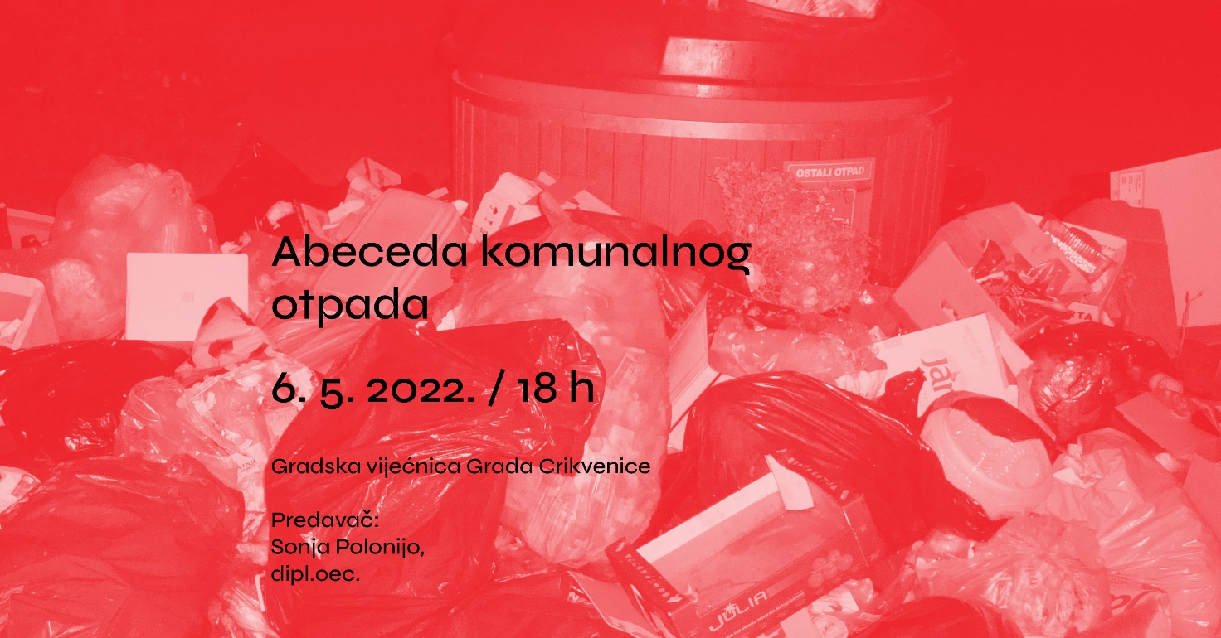
Informativne publikacije imaju nešto bolju „prođu“, ali ne smiju se svesti na teoretsko mudrovanje, nego kratko i jasno moraju odgovoriti na nekoliko praktičnih pitanja od značaja za korisnike. Sljedeći letak namijenjen je iznajmljivačima apartmana, kako bi ga magnetićem učvrstili na vrata hladnjaka apartmana. Na taj način turisti mogu dobiti neposrednu informaciju o tome što im je činiti s pojedinim vrstama otpada. Na poleđini ovog letka su i konkretne informacije na hrvatskom jeziku namijenjene iznajmljivačima. Ovakav letak može se podijeliti i preko lokalne Turističke zajednice, a dobro bi bilo i da je dostupan na turističkim informativnim punktovima.
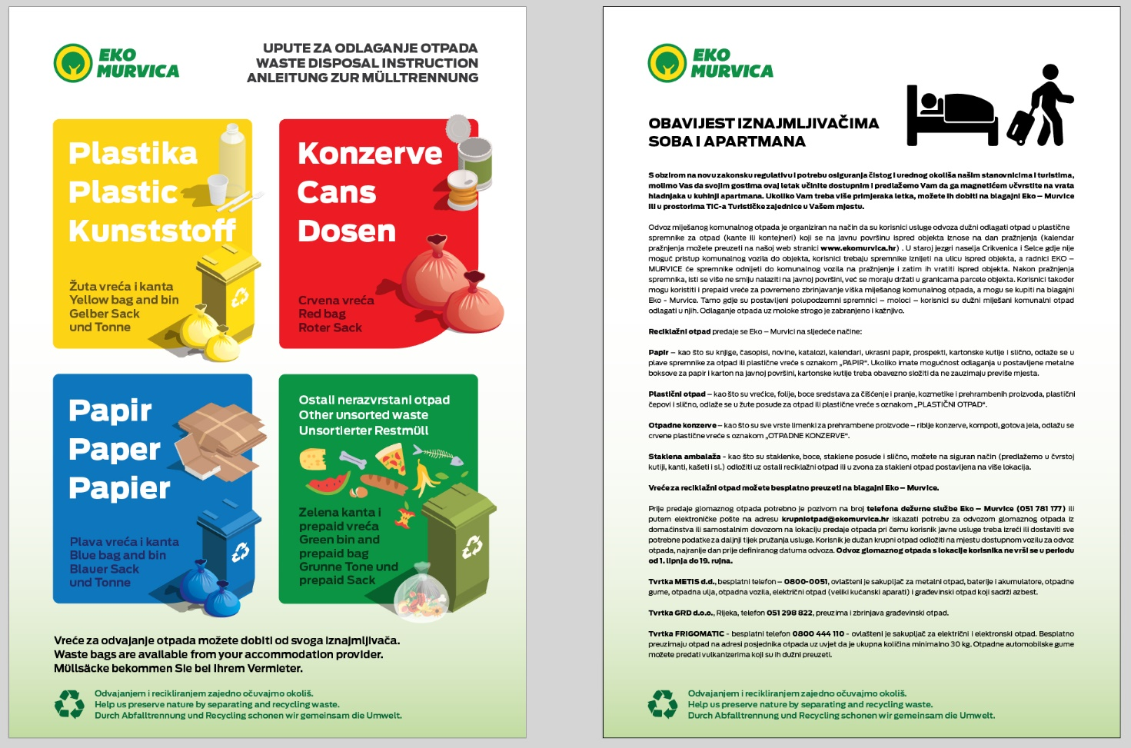
Informacije na webu svakako su korisne, međutim treba svakako pripaziti na to da budu pregledne i „user friendly“ za korisnike.
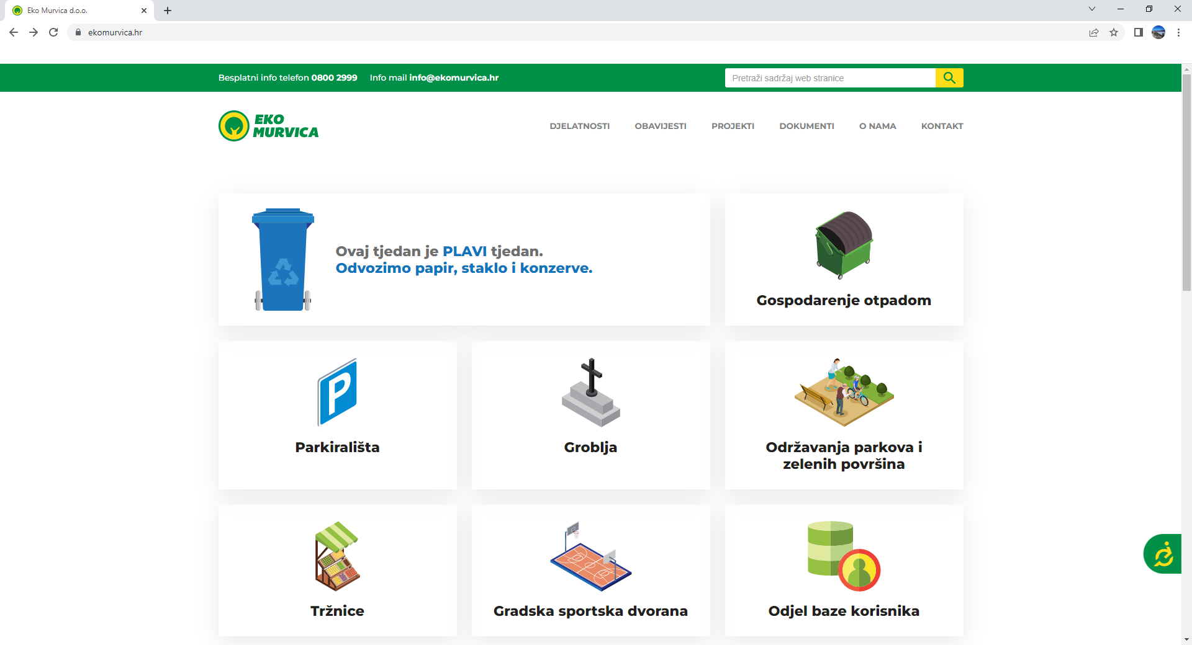
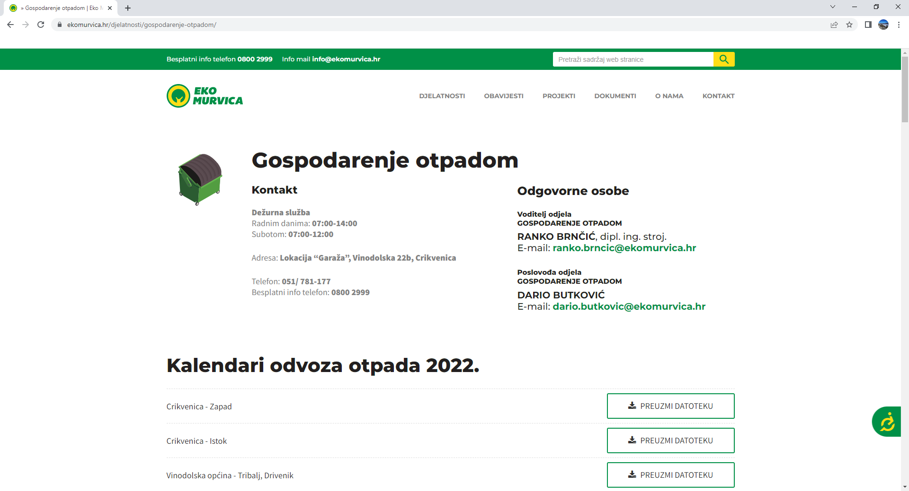

Posljednjih godina pojavile su se i aplikacije koje omogućuju neposrednu komunikaciju s korisnicima (individualizirane obavijesti na društvenim mrežama korisnika da je sutra npr. odvoz papira), kao i povratnu komunikaciju korisnika s davateljem javne usluge (pitanje, prigovor i sl.).
Bilo koji način komunikacije je dobar ako donosi efekte i ako ljudi žele komunicirati. Što se događa ako takve želje nema? Nažalost, ovo je prilično često, jer smeće je tema koja ljude dok su na godišnjem odmoru zanima manje od kupanja, sunčanja ili npr. koncerta. Rezultat se vidi na sljedećim fotografijama: kućni otpad uz parkovne košarice, crne vreće ugostiteljskog otpada uz (poluprazne) polupodzemne kontejnere, svakodnevne divlje deponije po plažama i ulicama…
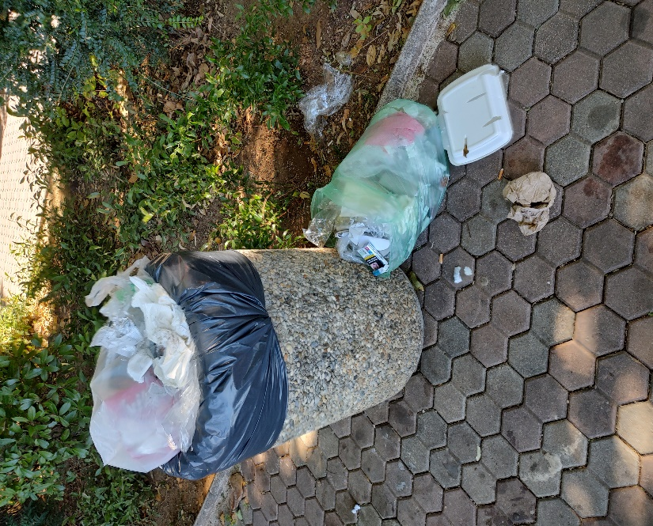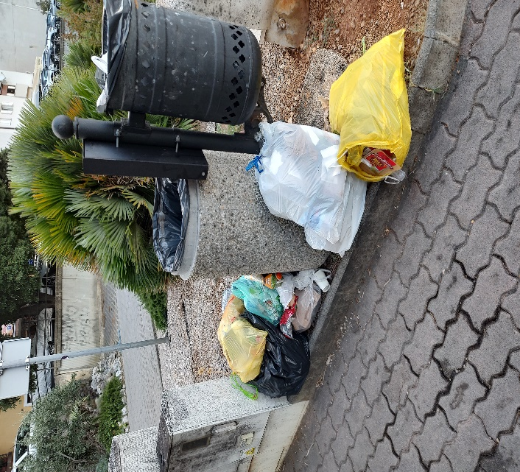
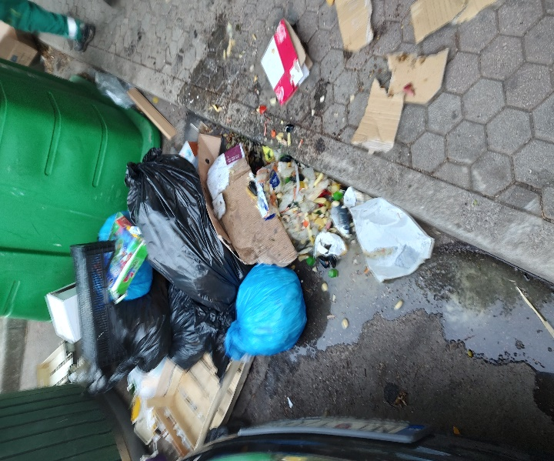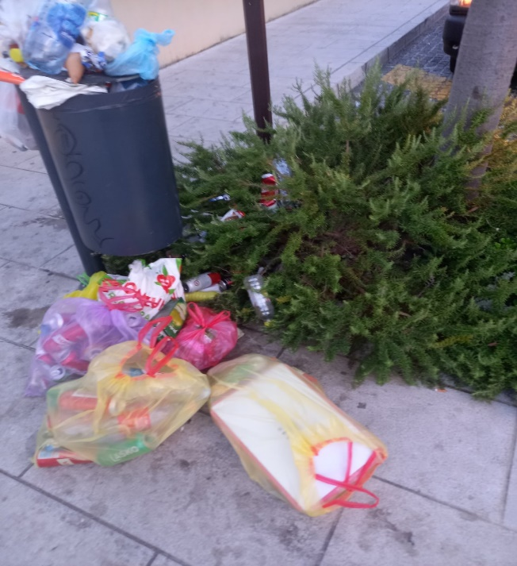
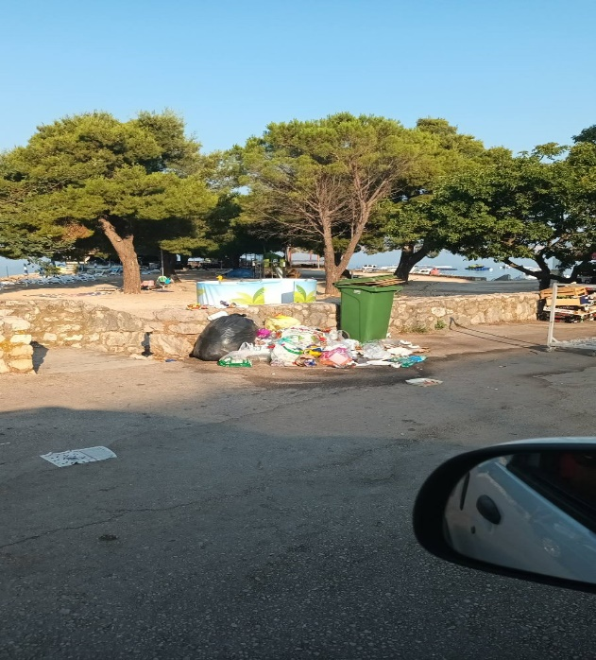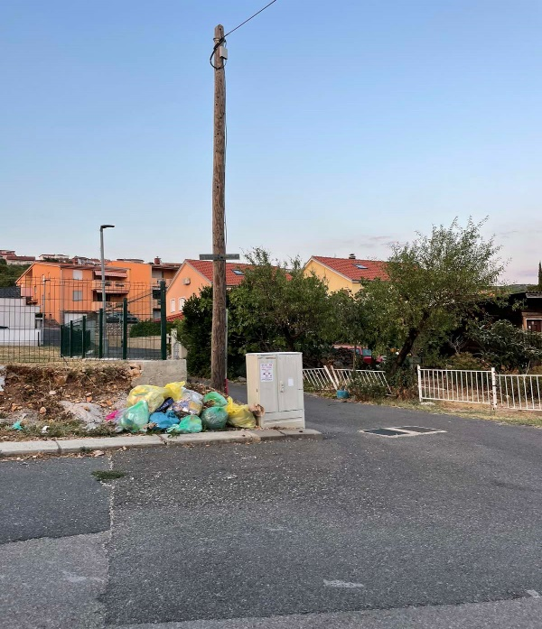
… i tako smo došli do posljednjeg dijela turističke priče.
- Represivne mjere
Koliko su realna očekivanja korisnika u primjeni načela „onečišćivač plaća“? Dosljednom primjenom ovog načela povećavaju se troškovi mjerenja količina otpada preuzetih od pojedinog korisnika, kojemu se zauzvrat daje neki popust od 10, 20 ili 30%, ovisno o količini njegova otpada. Ukoliko korisnik svoj otpad odbaci nepropisno, a nitko ga ne uhvati na djelu, samoga je sebe financijski odobrio za 100% troška. Kakav je popust s takvim odobrenjem uopće može mjeriti?
Da li je odvoz otpada (pre)skup ili je toliko jeftin da se korisnici ne žele zamarati dodatnim naprezanjem oko odvajanja otpada ili pravilnim odlaganjem u spremnike?
Ugostitelji imaju obvezu kuhinjski otpad predavati ovlašteniku za njegovo zbrinjavanje. Kad to košta skoro kunu po kili, koliko je vjerojatno da kuhinjski otpad neće predavati umiješan u miješani komunalni otpad?
Mnogo je i iznajmljivača, osobito iz one kategorije koja se u destinaciji uglavnom i ne pojavljuje, koji svojim turistima nisu omogućili korištenje zaduženih spremnika za otpad, pa se turisti snalaze ubacujući vrećice s otpadom u parkovne košarice ili ostavljajući ih na cesti.
Da se ne lažemo, ima šporkaćona i u ostatku opće populacije, mada njihov uradak nema mirisne posljedice ugostiteljskog kuhinjskog otpada. Ljudima je vlastiti otpad problem do trenutka kad ga izbace iz vlastitog prostora, bez obzira na kalendar odvoza. Izbacivanjem na cestu smatraju da su problem riješili!
Turističke sredine moraju biti uređene, čiste i uredne. To konkretno znači da će davatelj javne usluge u sezoni pokupiti i nepropisno odloženi otpad, ma koliko to na njegovo poslovanje financijski loše djelovalo. Kome će se takav otpad naplatiti? Ponekad lokalnoj samoupravi kao otpad nepoznatog počinitelja, ponekad nikome. Na visokim temperaturama i uz stalni priliv novih količina otpada nema baš vremena za čekanje naloga komunalnog redara temeljem kojega bi se pokupljeno i naplatilo.
A što lokalnoj samoupravi stoji na raspolaganju? Samo komunalno redarstvo!
ZGO u čl. 136. definira ovlasti komunalnog redarstva na sljedeći način: „Nadzor nad primjenom ovoga Zakona i propisa donesenih na temelju ovoga Zakona u dijelu koji se odnosi na javnu uslugu sakupljanja komunalnog otpada, spaljivanje otpada od strane fizičkih osoba te na nepropisno skladištenje, ostavljanje, odbacivanja ili odlaganje otpada od strane fizičke osobe ili nepoznatih osoba protivno ovom Zakonu provodi osoba koja obavlja poslove službe nadležne za komunalni red jedinice lokalne samouprave (u daljnjem tekstu: komunalni redar), ako ovim Zakonom nije određeno drukčije.“
Što to u praksi znači? Ukratko, komunalni redar smije postupati ukoliko je vrećicu odbacila baba Mara ili nepoznati počinitelj. Ako se ustanovi da je počinitelj ugostiteljski objekt, znači obrt ili tvrtka, komunalni redar predmet mora ustupiti Državnom inspektoratu na daljnje postupanje. Ima li inspektorat kapacitete za procesuiranje svake vreće smeća nepropisno odložene usred sezone na našoj obali? Naravno da nema! Po tome bi se trebao nastaviti „business as usual“, sakupljati nepropisno odloženi otpad i slagati gubitke – bilo za gradski proračun, bilo za davatelja javne usluge!
Dakle, po ZGO, komunalni redar smije kažnjavati samo fizičke osobe! Ne bi li bilo logičnije da ove mnogobrojne, a pojedinačno sitne svakodnevne vreće nepropisno odloženog otpada, bez obzira na status počinitelja, kažnjavaju redari? A velike divlje deponije inspektori?
Iz ovog razloga ne treba očekivati da komunalna redarstva uopće postupaju po ZGO-u. Koja je alternativa? Zakon o komunalnom gospodarstvu (ZKG), temeljem kojeg su lokalne samouprave donijele svoje odluke o komunalnom redu, ne pravi razliku između fizičkih osoba građana, te obrta i tvrtki. Prekršaj je prekršaj, ma tko ga je učinio!
Odluka o komunalnom redu, između ostalog, propisuje uređenje naselja, koje obuhvaća uređenje pročelja, okućnica i dvorišta zgrada u vlasništvu fizičkih ili pravnih osoba u dijelu koji je vidljiv površini javne namjene, održavanje čistoće i čuvanje površina javne namjene. Propisuje i mjere koje redari poduzimaju, te kazne za prekršitelje ovih odredbi.
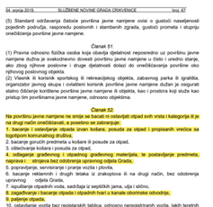

Prekršajni zakon (PZ) tijelima jedinica lokalne i područne (regionalne) samouprave daje iste ovlasti, prava i obveze koje imaju tijela državne uprave kada je riječ o prekršajima iz njihove nadležnosti. Odredbe ovoga Zakona koje se odnose na tijela državne uprave, na odgovarajući se način primjenjuju i na tijela jedinice lokalne i područne (regionalne) samouprave kada je riječ o prekršajima iz njihove nadležnosti (čl. 109.). Primjenom odredbi čl. 233. PZ-a na prekršaje iz nadležnosti lokalne samouprave proizlazi da komunalni redar može izdati prekršajni nalog ako je prekršaj iz nadležnosti lokalne samouprave utvrđen:
- neposrednim opažanjem ili obavljenim nadzorom,
- na temelju vjerodostojne dokumentacije,
- upotrebom propisanih tehničkih uređaja ili provođenjem odgovarajućih propisanih laboratorijskih analiza i vještačenja.
Kako je komunalnih redara izrazito malo, a nadziru primjenu i drugih općih akata JLS, nije realno očekivati da se iscrpljuju isključivo pitanjima otpada na javnoj površini. Ovdje na scenu stupaju zaposlenici davatelja javne usluge, eko-patrola, od kojih se očekuje da prije kamiona za odvoz prođu kritične lokacije, otvaraju nepropisno odložene vreće i pronalaze nešto što nedvojbeno identificira počinitelja, te slažu vjerodostojnu dokumentaciju temeljem koje komunalni redar može sačiniti Obavijest o počinjenom prekršaju i kazniti prekršitelja, ma kakav bio njegov pravni status.
U nastavku je primjer dokumenta temeljem kojeg je vlasnik bistroa u pitanju od komunalnog redara dobio Obavijest o izvršenom prekršaju. Platio je 2.500 kn kazne i može se očekivati da će u budućnosti s otpadom postupati pažljivije. Također, ovakve informacije nikada ne ostanu tajne, pa su i susjedni ugostiteljski objekti doznali za to i postali oprezniji. Ne može se uhvatiti sve prekršitelje, ali povremeno treba nekoga identificirati i kazniti, ne zbog punjenja gradskog proračuna, nego zbog preventivnog djelovanja na druge korisnike javne usluge. Činjenica je da se stanje na terenu popravilo nakon desetak izricanja ovakvih kazni.
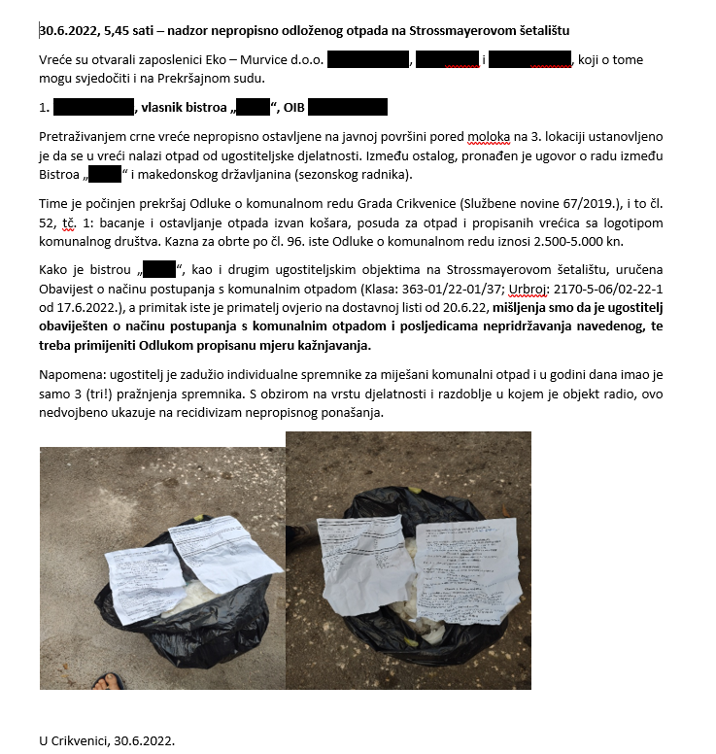

Potrebno je napomenuti i da se s kaznama komunalnog redarstva ne smije pobrkati tzv. „ugovorne kazne“ koje davatelji javne usluge mogu korisniku naplatiti na mjesečnom računu. One u osnovi nisu kazna, nego od korisnika koji se nije pridržavao pravila postupanja s otpadom davatelj javne usluge naplaćuje trošak sanacije neodgovarajućeg ponašanja korisnika. Ovi iznosi su u pravilu manji od kazni koje naplaćuju komunalni redari.
Korisna je i odredba u Odluci o načinu pružanja javne usluge sakupljanja komunalnog otpada koja kaže da „Korisnik javne usluge za kojeg je Davatelj javne usluge ustanovio da se ne pridržava opće obveze odvajanja otpada propisane zakonom, odnosno da u kalendarskoj godini više od tri puta nije poštivao obvezu odvojene predaje biootpada, reciklabilnog, glomaznog i opasnog komunalnog otpada od miješanog komunalnog otpada, gubi pravo na umanjenje cijene javne usluge u narednih 12 mjeseci od zadnjeg utvrđenja prekršaja.“
Još jedan vrlo koristan alat za uvođenje komunalnog reda je i zvanični videonadzor javnih površina, postavljen sukladno elaboratu ovlaštene osobe i uz suglasnost MUP-a.
Grad Crikvenica je u suradnji s Hrvatskim šumama, na čijem području je bio najveći broj divljih deponija građevinskog, glomaznog i ostalog komunalnog otpada, očistio 14 problematičnih lokacija, pri čemu je odvezeno i zbrinuto 80 tona otpada. Nakon toga je postavio tabele upozorenja i 14 kamera na „crnim točkama“ koje su nesavjesni građani pretvarali u divlje deponije. Snimke kamera „uhvatile su“ 9 prekršitelja i fotografije su dostavljene policiji na identificiranje vlasnika vozila. Po dobivanju podataka od policije, komunalni redar je sastavio zapisnik i izdao upravno rješenje o obvezi uklanjanja otpada. Ako prekršitelj ukloni otpad, kazna se ne izriče. Jedino ukoliko se počinitelj ogluši, izriče se kazna, a otpad uklanja na teret počinitelja. Za pravne osobe kazna iznosi 20.000-200.000 kn, obrte 10.000-100.000 kn, a fizičke i odgovorne osobe u pravnoj osobi plaćaju 10.000-100.000 kn.
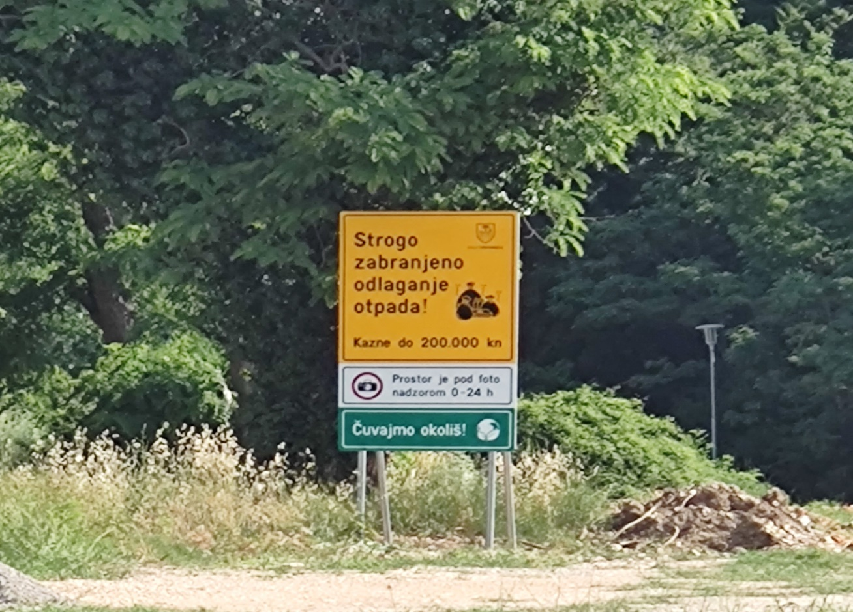
I, za kraj, sve ove mjere treba koristiti paralelno. I edukaciju i represiju, a svakako treba raditi i na jačanju komunalne infrastrukture. Jedino upornim i sustavnim radom moguće je doći do reda u prostoru. Komunalni red može se definirati kao ozračje u kojem se postiže prihvatljivo stanje prostora s najmanjim uloženim sredstvima, a novac koji progutaju nekontrolirane divlje deponije svakako se može bolje iskoristiti.

